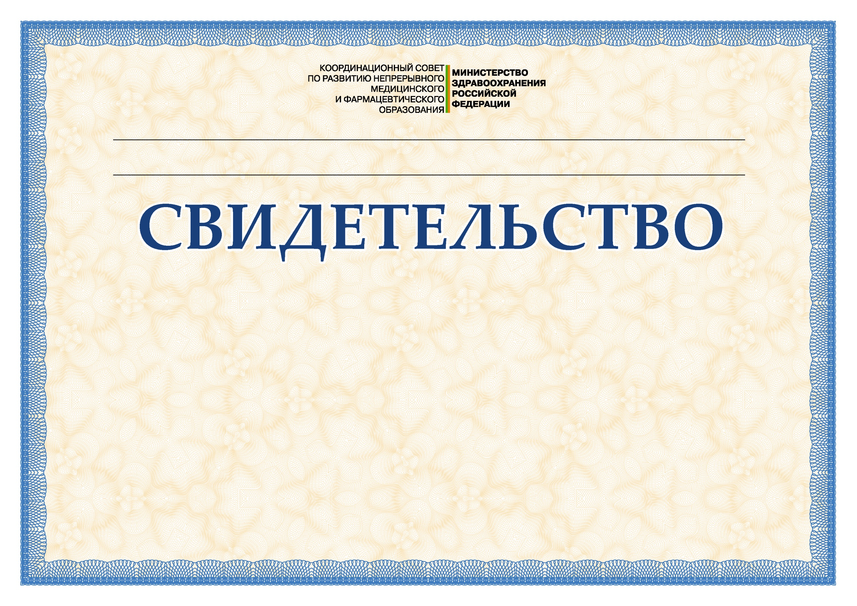
Научно-практическая школа "Актуальные вопросы пульмонологии в детском возрасте.”

20 июня 2020 года, Место проведения: https://events.webinar.ru/16304319/5147865

Выдано участнику образовательного мероприятия

Васильевич Крылов Сергей Васильевич
в том, что участник прошел обучение в рамках реализации модели отработки основных принципов непрерывного медицинского образования и получил 4 зачетных единицы (кредитов), обеспеченных АНО «Международное общество по изучению и эффективному контролю стресса и связанных с ним расстройств»

Индивидуальный код подтверждения : X651-E6QWZ5GV

